PRIJAVNICA ZA REZERVACIJU SMJEŠTAJA
15. DANI SPECIJALNIH I VISOKOŠKOLSKIH KNJIIŽNICA

Hrvatsko knjižničarsko društvo, Lovran 17.-20.05.2017.
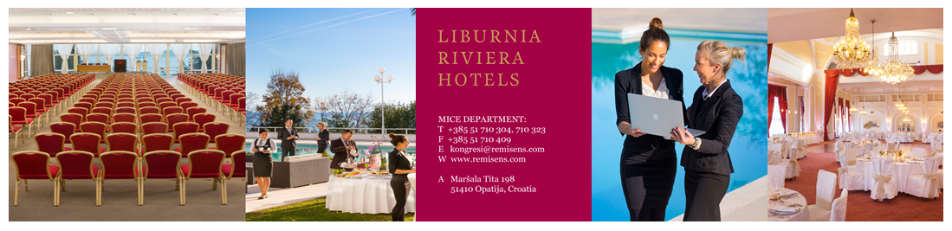mbasador*****
PLEASE FILL IN YOU DETAILS / MOLIMO ISPUNITI ČITKO I VELIKIM SLOVIMA
Name and Surname/Ime i prezime: | Company / Tvrtka:
Adress/Adresa: | OIB / VAT No:
Telefon: | Mobile:
Fax: | E-mail:
CHECK IN / DATUM DOLASKA: CHECK OUT / DATUM ODLASKA:
ROOM TYPE / VRSTA SOBE: single / jednokrevetna double / dvokrevetna soba
Name of the room sharer / dvokrevetna se dijeli sa sudionicima:
Name / Ime: | Surname / Prezime:
Cijene smještaja po danu u EUR/HRK, POLUPANSION/room rates per day in EUR/HRK, HALFBOARD:
HOTEL (označite hotel/mark) | Single room per person Jednkokrevetna soba po osobi | Double room per person Dvokrevetna soba po osobi
REMISENS HOTEL EXCELSIOR **** | 72.-€ / 535.. HRK | 50.- € / 372.- HRK
Odbitak za noćenje sa doručkom / B&B deduction | 5.-€ / 38.- HRK po osobi i danu / per person per day
Boravišna pristojba/City tax | 1.-€ / 7.- HRK po osobi i danu / per person per day
Prijava / Registration fee | 0,50€ / 4.- HRK jednokratno po osobi / once per person
Osiguranje /Insurance fee | 0,25 € / 2.- HRK po osobi i danu / per person per day
Check in: od 14.00 sati, Check out: do 11.00 sati
PAYMENT ( please mark A or B) / NAČIN PLAĆANJA (molimo zaokružite A ili B)
- Plaćanje na recepciji hotela U ovom slučaju, obvezni su podaci o kreditnoj kartici kao jamstvo dolaska. Plaćanje se vrši na recepciji hotela u kunama (gotovinom, kreditnom ili debitnom karticom) prema važećem tečaju na dan plaćanja.
Payment at the hotel reception. In this case credit card details are essential as a guarantee of arrival. Payment is made at the reception in HRK (cash, credit or debit card) at the exchange rate on the payment date.
- Plaćanje unaprijed – uplatom na bankovni račun Predračun će vam biti dostavljen mailom ili faxom. Rezervacija se smatra potvrđenom nakon primitka uplate, a original račun će se ispostaviti nakon odlaska gosta.
Advance payment - to the bank account. An estimate will be sent via email or fax. Reservations are confirmed upon receipt of payment, and the original receipt will be issued after departure.
GUARANTEE OF PAYMENT /JAMSTVO DOLASKA I PLAĆANJA /

 | Type / Vrsta | American Express | Diners Club | Mastercard | Visa
Ovime ovlašćujem hotel da tereti moju karticu u slučaju nedolaska u hotel i nepravovremenog otkaza rezervacije/ By this signature I authorize the hotel to charge my card in case of no show and cancelation after deadline for cancelation | Card Number / Broj |  | Valid /Rok valjanosti
 | Card holder / Ime i prezime nosioca
 | Signature / Potpis nosioca
Please send as soon as possible at: / Što je prije moguće, molimo poslati ispunjenu prijavnicu:
Rezervacijski centar
Tel: +385 51 710 444, Fax: +385 51 710 399
E-mail: reservations@remisens.com

Napomene:  - prijavnica nije važeća bez pismene potvrde call centra  -rok za prijavu 27.04.2017.  - nakon isteka roka za prijavu, rezervacije će se primati prema mogućnostima uz primjenu redovnih cijena  - rezervaciju bez troškova moguće je otkazati u pismenom obliku najkasnije do 10.05.2017.  - u slučaju nedolaska u hotel bez prethodne obavijesti o otkazu rezervacije u pismenom obliku, hotel zadržava pravo naplate troškova u visini cjelokupno rezerviranog period  - PDV je uključen u gore navedene cijene smještaja | Aditional info:  -Reservation is not valid without written reservation confirmation from the call center  -deadline for reservation is 27.04.2017.  - Any further reservations after the deadline mentioned above will be subject to availability and with regular room rates.  -written reservation cancellation is possible without penalty untill 10.05.2017.  - in case of no show, the hotel reserves the right to charge the whole reserved period per rates reserved  -VAT is included in the above room rates
RESERVATION IS CONCIDERED CONFIRMED AFTER RECIEVING WRITTEN CONFIRMATION BY LIBURNIA CALL CENTER.
REZERVACIJA JE POTVRĐENA TEK PO PRIMITKU PISMENE OBAVIJESTI REZERVACIJSKOG CENTRA LRH.

U Lovranu, 15.03.2017. ____________________________________
(signature / potpis sudionika)

